**实验2（仿真实验）——多级放大器与负反馈**

**姓名 学号 得分**

**预习：**在图1所示电路中，双极型晶体管2N3904的*β*≈120，*V*BE(on)=0.7V。计算该单级共射放大器的电压增益*A*v，填入表1（电容交流均可视为短路电容）。如果将这样的两级放大器直接级联，如图2所示，是否可以实现*A*v总=*A*v×*A*v=*A*v2的两级放大器呢？请仔细思考后写下你的想法。

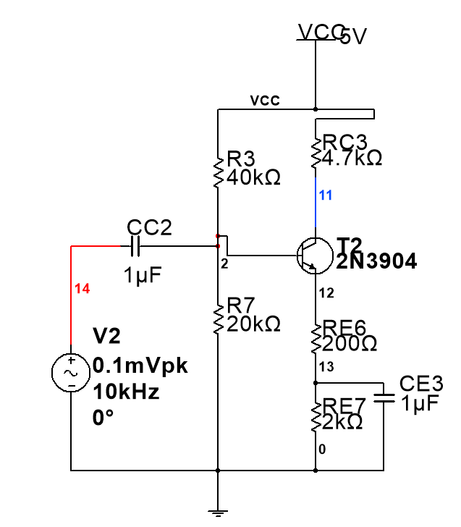

图1 单级共射放大器

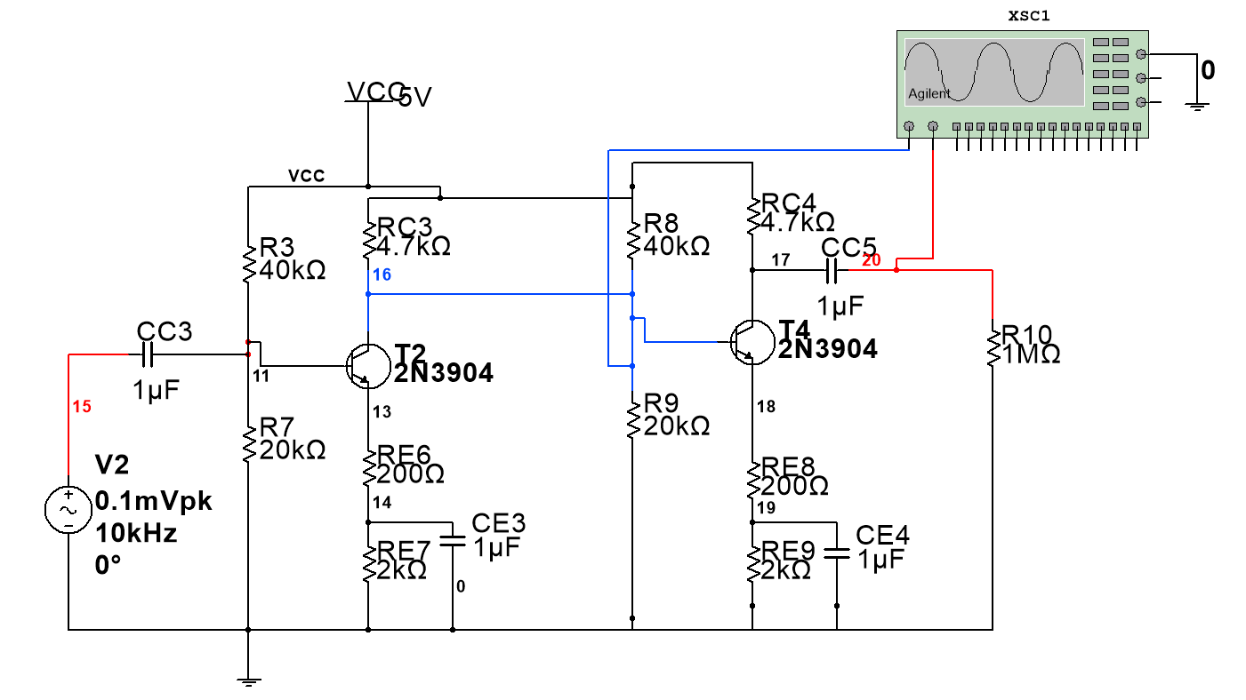

图2. 两级直接级联放大器

**思考：**

**多级放大器仿真：**

1. 根据图1所示，在Multisim中搭建单级放大电路。

**仿真设置：Simulate →Analysis→AC Analysis…**

**结果查看：**在弹出的波形窗口中，读出该放大器中频增益值，填入表1。

表1：单级放大器增益

|  |  |  |
| --- | --- | --- |
|  | 计算值 | 仿真值 |
| 放大器增益*A*V(dB) | 24.9993 | 24.7089 |

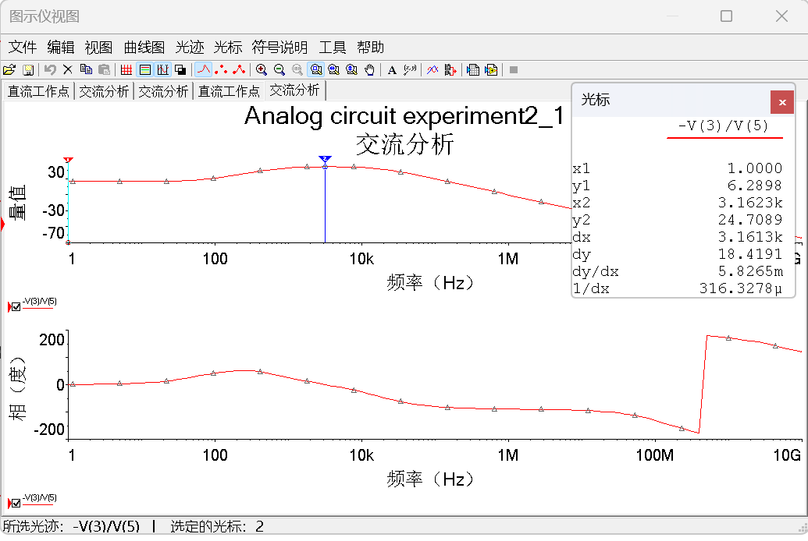

2. 根据图2所示电路，在Multisim中采取直接级联的方式搭建两级放大电路。

**仿真设置：Simulate →Analysis→AC Analysis…**

**结果查看：**在弹出的波形窗口中，读出第一级、第二级和总电压增益*A*v1、*A*v1、*A*v，填入表格2。

表2：直接级联两级放大器增益仿真值

|  |  |  |  |
| --- | --- | --- | --- |
|  | *A*v1 | *A*v2 | *A*v |
| 放大器增益*A*V(dB) | -0.335 | -7.7735 | -8.1087 |

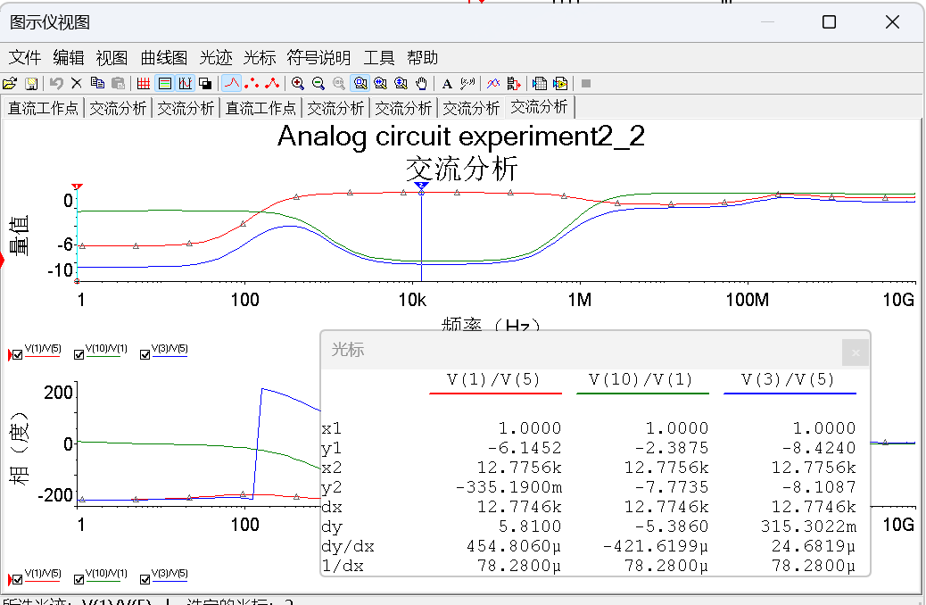

根据仿真结果分析，两级放大器直接级联后是否实现*A*v总=*A*v×*A*v=*A*v2？与预习中的思考是否吻合？请思考后用理论分析与仿真相结合的方法来说明两级放大器直接级联后的工作情况。

**说明：**

两级放大器直接级联后不能实现*A*v总=*A*v×*A*v=*A*v2

3．根据图3所示电路，将两级放大器采用电容耦合，在Multisim中搭建耦合后的两级放大电路。

**仿真设置：Simulate →Analysis→AC Analysis…**

**结果查看：**在弹出的波形窗口中，读出第一级、第二级和总电压增益*A*v1、*A*v1、*A*v，填入表格3。

表3：电容耦合级联两级放大器增益仿真值

|  |  |  |  |
| --- | --- | --- | --- |
|  | *A*v1 | *A*v2 | *A*v |
| 放大器增益*A*V |  |  |  |

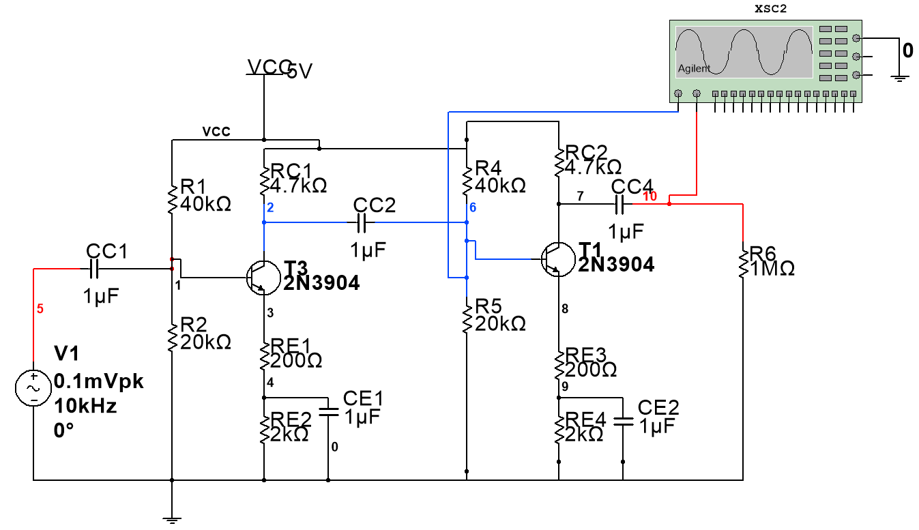

图3电容耦合级联两级放大器

根据仿真结果分析，采用电容耦合级联后，各级放大器的增益与单级放大器相比有何变化？两级放大器电容耦合级联后是否实现*A*v总=*A*v×*A*v=*A*v2？为什么？请思考后用理论分析验证仿真结果。

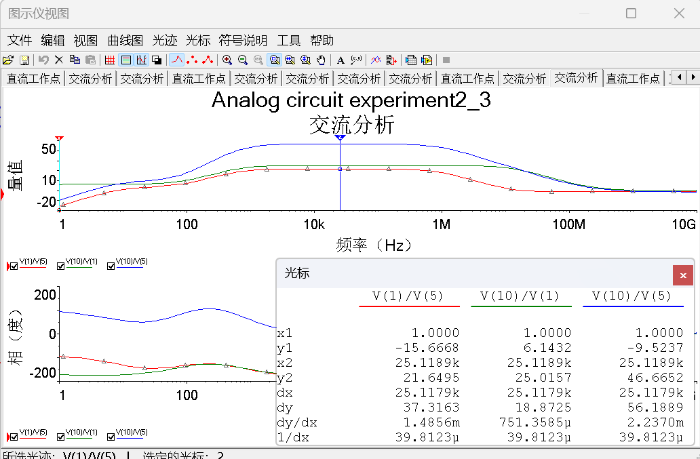

**说明：**

**设计任务：**

需要进一步扩展带宽，同时要获得稳定的电压增益，利用学过的负反馈知识，给放大器添加合适的反馈，保证电压增益>20dB，并完成仿真测试。请给出添加负反馈后的电路图，并进行仿真对比测试，填入表4。

**电路图：**

表4：

|  |  |  |  |
| --- | --- | --- | --- |
|  | 放大器中频增益*A*V | 上限频率*f*H | 下限频率*f*L |
| 无反馈电路 |  |  |  |
| 反馈电路 |  |  |  |